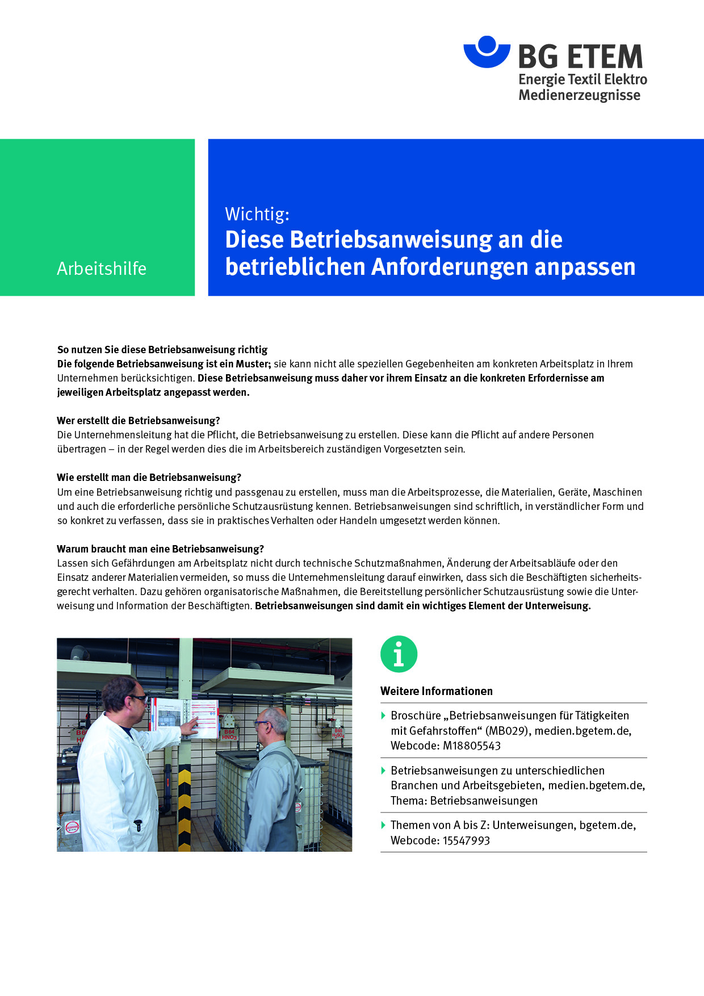

Firma:  Arbeitsbereich:  Verantwortlich: ______________________  Unterschrift |  | Betriebsanweisung  Diese Muster-Betriebsanweisung muss vor Verwendung an die tatsächlichen Betriebs-verhältnisse angepasst werden.  Arbeitsplatz: Bandmesserzuschneide-  maschine  Tätigkeit: Zuschneiden |   Stand:  B128

Anwendungsbereich
Bedienen von Bandmesserzuschneidemaschinen

Schutzmaßnahmen und Verhaltensregeln
- Vor dem Zuschnitt die Messerverdeckung in Schutzstellung bringen,
das heißt bis kurz über die Ware absenken.
Die Verstelleinrichtung muss leichtgängig sein.
- Darauf achten, dass die Messerverdeckung mit Bügel und Kunstglasscheibe ausgerüstet ist.
- Beim Ansetzen und Schneiden niemals die Hand unmittelbar vor dem Messer
führen.
- Zum Entfernen von Stoffresten Hilfsmittel benutzen.
- Schablonen, Schiebehilfen und Anschlaglineale beim Herausschneiden von Kleinteilen benutzen.
- Nach Beendigung der Schneidarbeiten die Messerverdeckung bis auf den Tisch absenken.
- Beim Verlassen des Arbeitsplatzes den Antrieb stillsetzen.

Verhalten bei Messerwechsel und ähnlichen Arbeiten
 | - Messerwechsel nur durch geschultes Personal.  - Schutzhandschuhe benutzen.  - Altes Bandmesser eindrehen, verschnüren und sicher entsorgen.  - Während des Schleifvorganges fangende Schutzeinrichtung in Schutzstellung  bringen.

Verhalten bei Störungen
 | - Aufgetretene Mängel und Funktionsstörungen sofort melden.

Verhalten bei Unfällen, Erste Hilfe
 | - Maschine abschalten  - Verletzte bergen  - Erste Hilfe leisten (Druckverband, Abbinden wenn nötig).  - Umgehende Rettung einleiten Notruf: Ersthelfer:

